1引言 2
1.1编写目的 2
1.2背景 2
1.3定义 2
1.4参考资料 3
2程序系统的结构 3
3程序（Memory_ywh）设计说明 3
3.1程序描述 3
3.2功能 3
3.3性能 4
3.4输人项 4
3.5输出项 4
3.6算法 4
3.7流程逻辑 7
3.8接口 7
3.9存储分配 8
3.10注释设计 8
3.11限制条件 8
3.12测试计划 8
3.13尚未解决的问题 8

详细设计说明书

1引言

1.1编写目的
本详细设计说明书的目的是为学生管理系统程序提供详细的设计说明

1.2背景
该程序是一个用于管理学生、课程和成绩信息的管理系统，允许用户添加、删除、修改、查询相关信息，并执行数据持久化操作。

1.3定义
Student: 表示学生信息的类，包含学生ID和姓名。
Course: 表示课程信息的类，包含课程ID和名称。
Grade: 表示成绩信息的类，包含学生ID、课程ID和分数。
CMyString: 自定义的字符串类，用于存储和管理字符串数据。
CVector: 自定义的动态数组类，用于存储和管理对象集合。
StudentManagementSystem: 核心管理类，负责学生、课程和成绩的增删改查操作以及数据持久化。
UserInterface: 用户界面类，负责与用户交互，显示菜单和处理用户输入。
StudentManagementException: 自定义异常类，用于处理系统中的异常情况。
BinarySearch: 二分查找函数模板，用于在有序数组中快速查找元素。
LinkedList: 链表类模板，虽然在当前系统中未直接使用，但作为一个可用的数据结构提供。
iterator: CVector和LinkedList中的迭代器类，用于遍历容器元素。
Comparator: 比较器类型，用于自定义排序和查找的比较逻辑。
formatAndClearData: StudentManagementSystem类中的方法，用于格式化并清空所有数据。
serialize/deserialize: CMyString类中的方法，用于字符串的序列化和反序列化。
binarySearch/findInsertPosition: BinarySearch.h中的函数模板，用于二分查找和查找插入位置。

1.4参考资料
段项目要求.doc (2024-10-01)。

2程序系统的结构

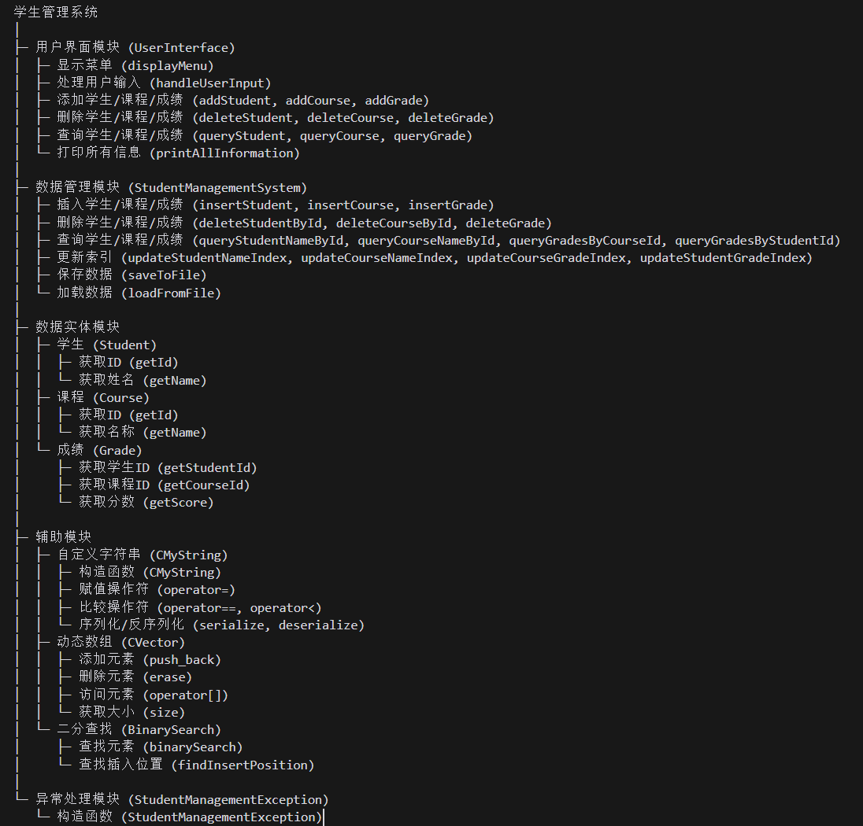

3用户界面模块（UserInterface）设计说明

3.1程序描述
UserInterface 类是系统的用户交互层，负责显示菜单、接收用户输入，并调用相应的数据管理功能。

3.2功能
显示主菜单
处理用户输入
调用 StudentManagementSystem 的相应方法
显示操作结果。

3.3性能
快速响应，
能够处理无效输入并提供适当的错误信息。

3.4算法
主要是简单的条件判断和循环，无复杂算法。

3.5流程逻辑

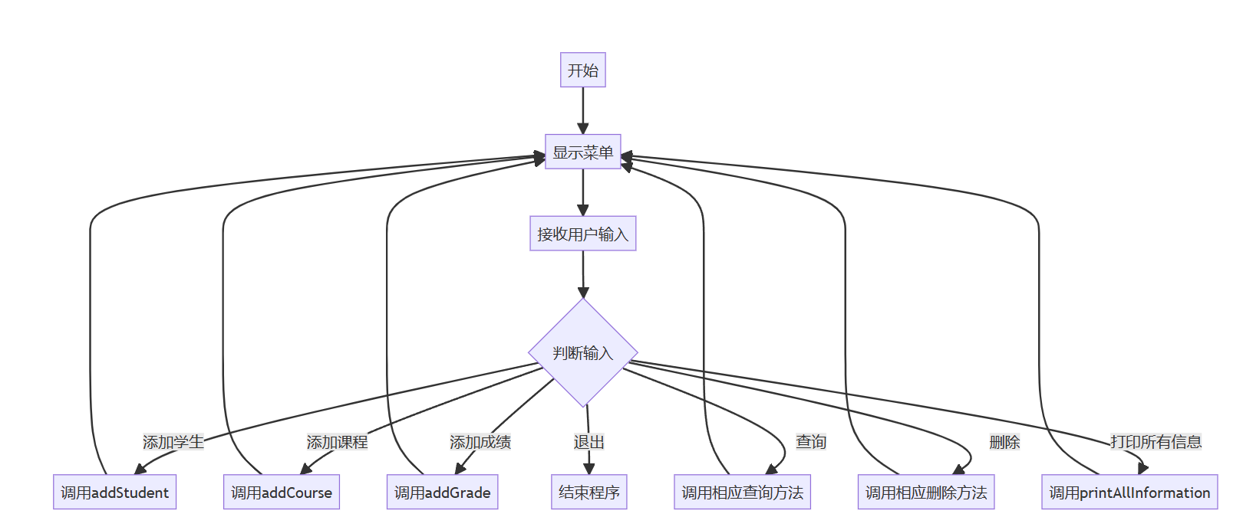

4数据实体模块（Student, Course, Grade）设计说明

4.1程序描述
这些类代表系统中的基本数据实体，分别表示学生、课程和成绩信息。它们是整个系统的基础数据结构。

4.2功能
Student: 存储和管理学生信息（ID和姓名）
Course: 存储和管理课程信息（ID和名称）
Grade: 存储和管理成绩信息（学生ID、课程ID和分数）。

4.3性能
这些类是轻量级对象，所有操作应该是即时的
内存占用应该最小化。

4.4算法
这些类主要是数据容器，不包含复杂算法。主要涉及简单的比较操作。

4.5流程逻辑

拥有简单的构造析构，获取属性的getset方法以及”<”、”==”运算符重载，无复杂流程逻辑

5数据管理模块（StudentManagementSystem）设计说明

5.1程序描述
StudentManagementSystem 是整个学生管理系统的核心类，负责管理学生、课程和成绩的数据，并提供各种操作和查询功能。它是一个常驻内存的类，管理整个系统的数据流和业务逻辑。

5.2功能
- 学生管理：添加、删除、查询学生信息
- 课程管理：添加、删除、查询课程信息
- 成绩管理：添加、删除、查询成绩信息
- 数据持久化：保存数据到文件和从文件加载数据
- 索引维护：维护用于快速查询的各种索引。

5.3性能
查询操作的时间复杂度为 O(log n)
支持大量数据的高效管理
数据持久化操作应在合理时间内完成。

5.4算法
二分查找：用于快速查找学生、课程和成绩信息
插入排序：在添加新元素时保持数据的有序性
索引更新：维护名称索引和成绩索引，支持快速查询
O(log n) 的查询时间复杂度：
所有主要数据结构（m_students, m_courses）都保持有序。
使用额外的索引结构（m_studentNameIndex, m_courseNameIndex）来支持按名称的快速查找。
使用专门的成绩索引（m_courseGradeIndex, m_studentGradeIndex）来支持快速的成绩查询。
在所有有序结构中使用二分查找算法。

5.5流程逻辑
1.增加操作：新增学生与新增课程( insertStudent与 insertCourse)流程类似，新增课程( insertCourse )。
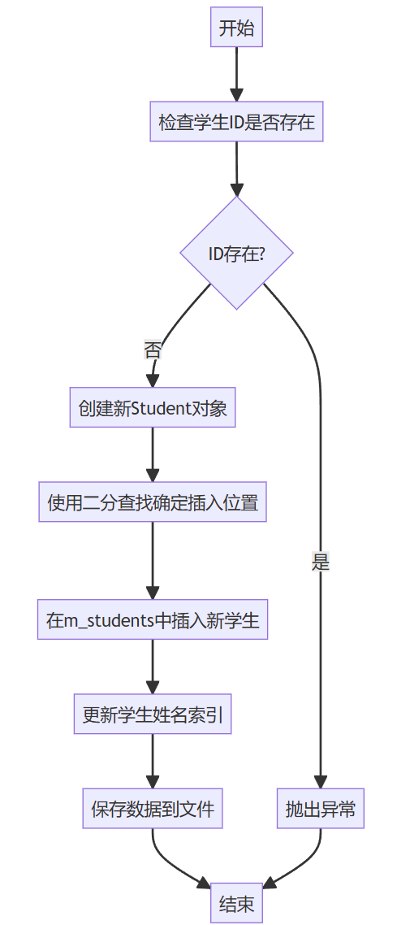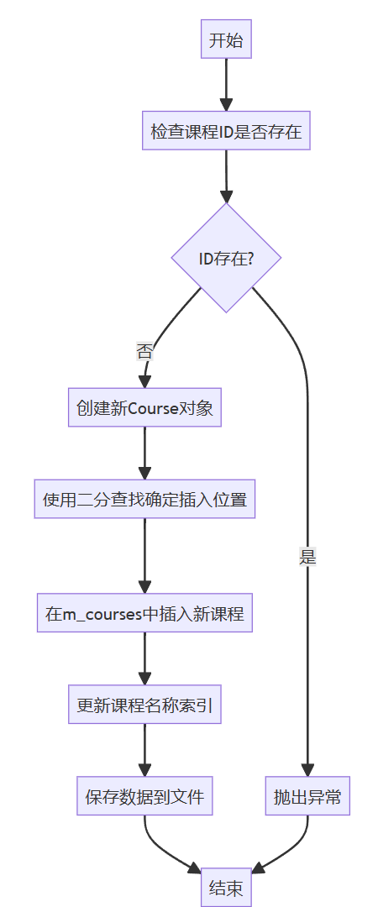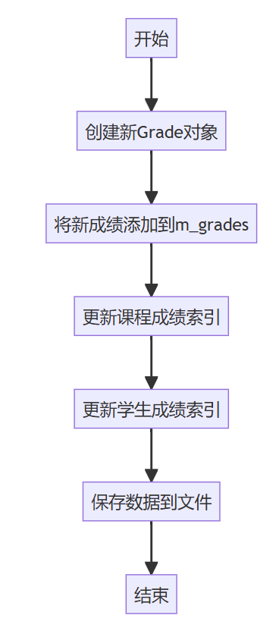
注意：使用二分查找来确定新学生应该插入的位置，确保m_students/m_course 始终保持按 ID 排序。m_grade不需要排序，直接使用索引访问。
2.删除操作（deleteStudentById 、deleteCourseById 、deleteGrade ）
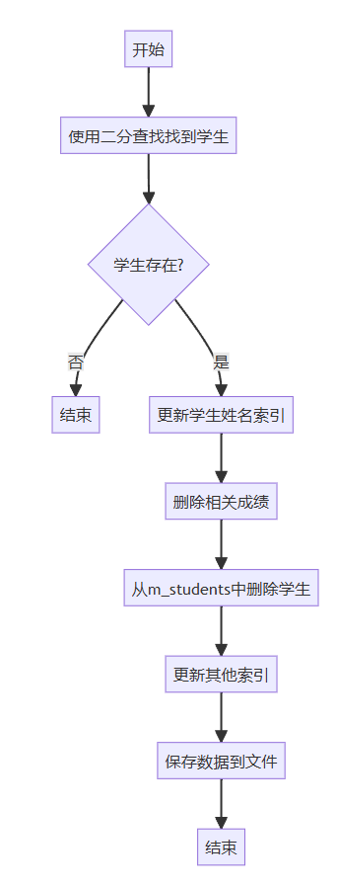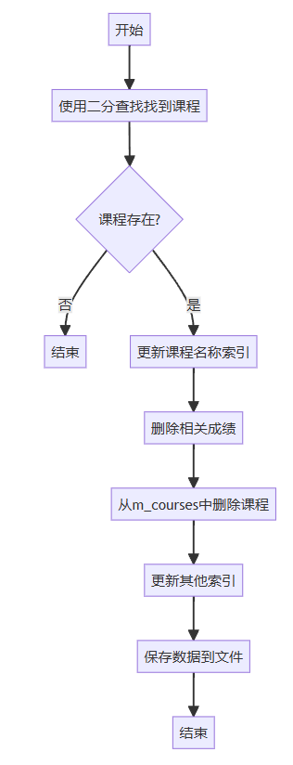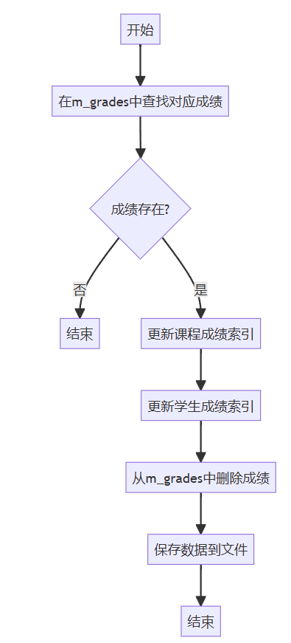
3. 通过id查询
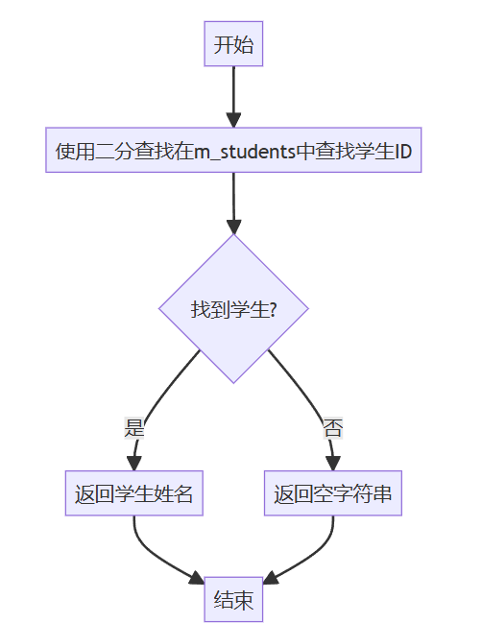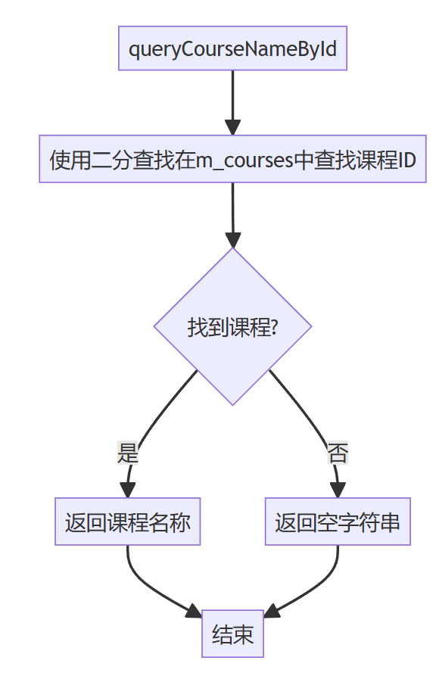
都是以id排序再使用二分查找

4.通过名称查询
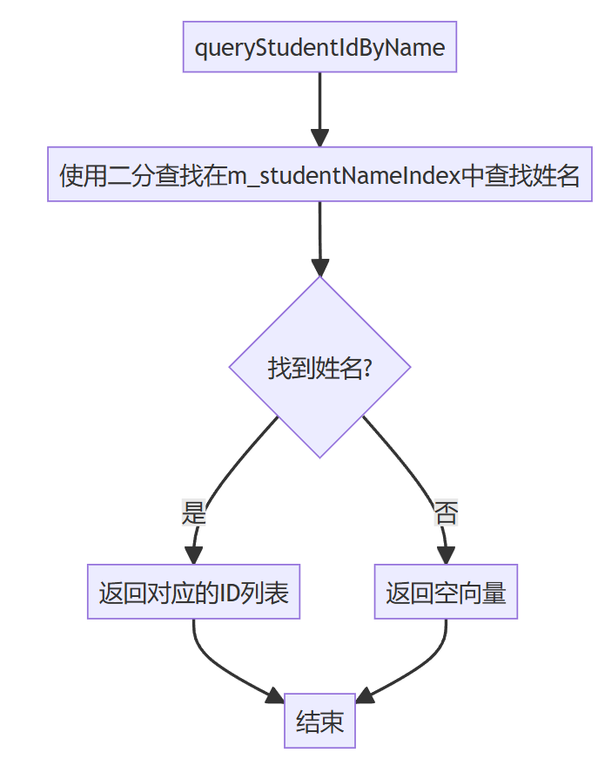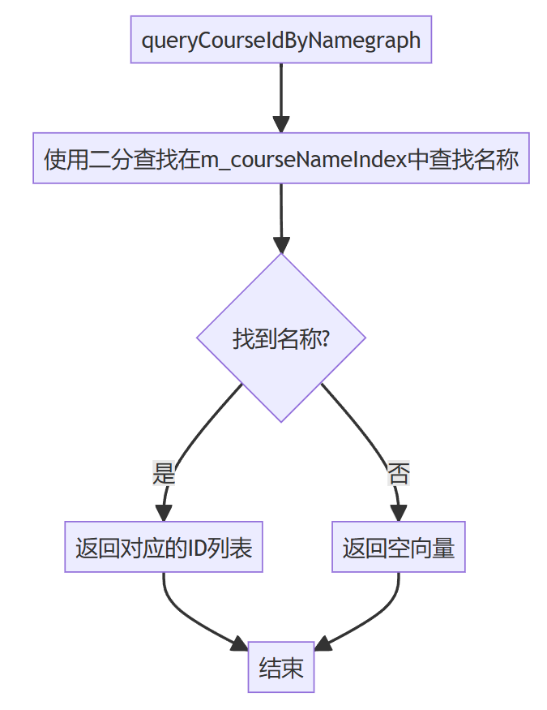
5.查询课程的所有成绩 (queryGradesByCourseId):
m_courses 按课程ID排序
使用二分查找算法在 m_courses 中查找课程ID
m_courseGradeIndex 直接存储每个课程的成绩列表
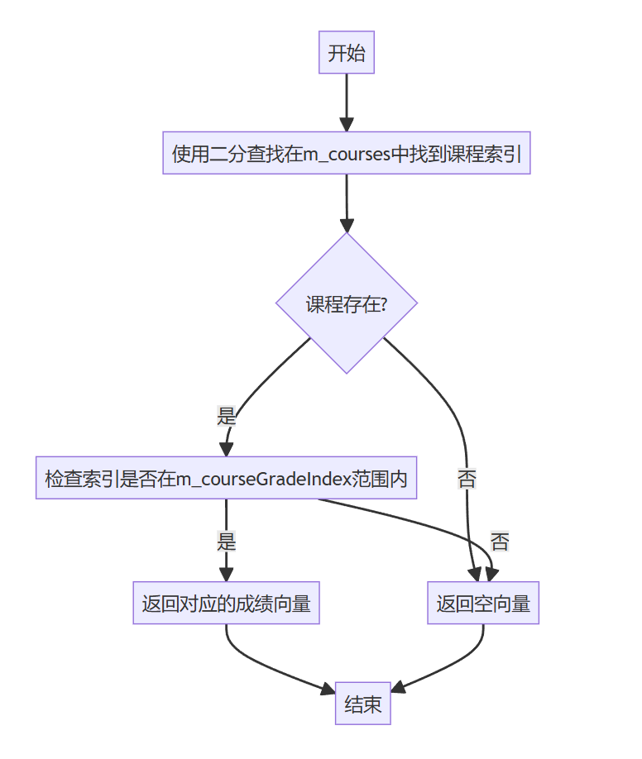
6．查询学生的所有成绩 (queryGradesByStudentId)：
m_students 按学生ID排序
使用二分查找算法在 m_students 中查找学生ID
m_studentGradeIndex 直接存储每个学生的成绩列表
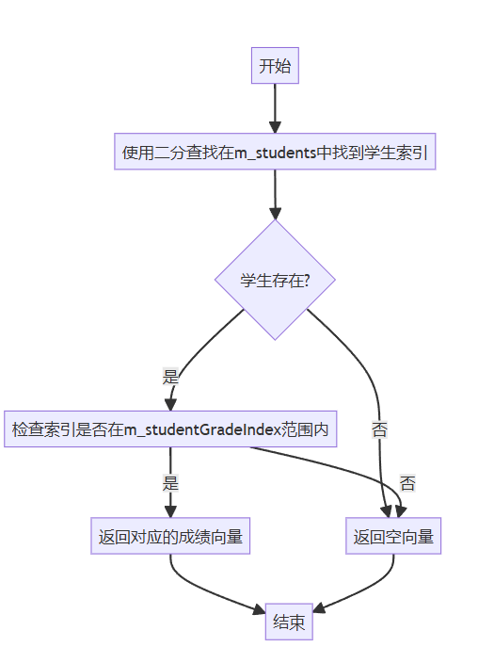

5.6接口
StudentManagementSystem 类主要与以下类和模块交互：
- UserInterface：通过公共方法接收用户操作请求
- Student, Course, Grade：管理这些实体类的对象
- CVector, CMyString：使用这些辅助类管理数据
- 文件I/O：进行数据的持久化存储和读取

5.7限制条件
不使用 STL 和其他第三方库
仅使用已实现的数据结构（CVector, CMyString）
查询操作的时间复杂度必须为 O(log n)

6.内存中维护的结构与文件读写设计说明

6.1内存中维护的数组
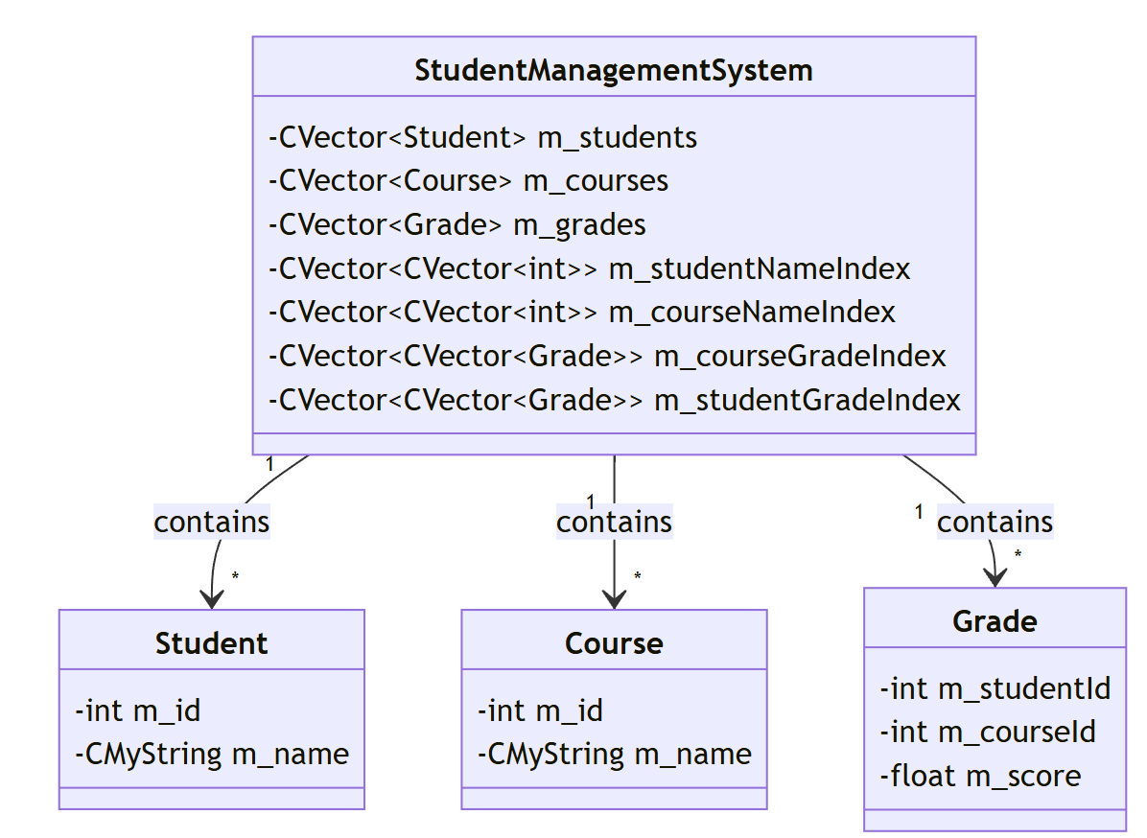
- m_students: 按学生ID排序的学生信息向量。
- m_courses: 按课程ID排序的课程信息向量。
- m_grades: 存储所有成绩信息的向量。
- m_studentNameIndex:
  - 外层向量按学生姓名字母顺序排序
  - 每个内层向量包含具有相同姓名的学生的ID列表
- m_courseNameIndex:
  - 外层向量按课程名称字母顺序排序
  - 每个内层向量包含具有相同名称的课程的ID列表
- m_courseGradeIndex:
  - 索引对应课程在 m_courses 中的位置
  - 每个内层向量包含该课程的所有成绩
- m_studentGradeIndex:
  - 索引对应学生在 m_students 中的位置
  - 每个内层向量包含该学生的所有成绩

6.2文件读写格式举例
[学生数量(size_t)]
[学生1 ID(int)][学生1 姓名长度(int)][学生1 姓名(char[])]
[学生2 ID(int)][学生2 姓名长度(int)][学生2 姓名(char[])]
[课程数量(size_t)]
[课程1 ID(int)][课程1 名称长度(int)][课程1 名称(char[])]
[课程2 ID(int)][课程2 名称长度(int)][课程2 名称(char[])]
[成绩数量(size_t)]
[学生1 ID(int)][课程1 ID(int)][成绩1(float)]
[学生2 ID(int)][课程2 ID(int)][成绩2(float)]

